Qual é o código HTML para representar a tela abaixo?
Obs: O preenchimento do campo nome deve ser obrigatório!
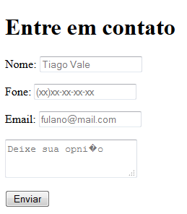
Qual é o código CSS para modificar o formulário e deixa-lo com a aparência abaixo?
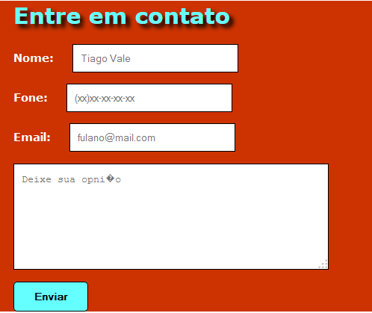
Crie um função JavaScript para validar o campo e-mail do formulário e enviar uma mensagem de sucesso como a imagem abaixo:
